СЕКЦІЯ 2. Композиційні матеріали на основі тугоплавких, неметалевих і силікатних матеріалів
УДК: 666.94

Вплив кристалічної модифікаціх C3A портландцементного клінкеру на рухомість бетонної суміші

Aнастасія Бєлоград,
інженер
НТУУ «КПИ ім. Ігоря Сікорського»,
anastasiya.belohrad@gmail.com

Анотація.
Портландцементний клінкер містить кубічну та орторомбічну форми алюмінату кальцію, окремо або в комбінації, де моноклінної модифікації не спостерігається.
Було проведено дослідження утворення різних поліморфних модифікацій трикальцієвого алюмінту 3CaOAl₂O₃, присутніх у портландцементному клінкері, виробленого з різною кількістю оксиду натрію та калію у співвідношенні з оксидом сульфуру (IV) в сировинній суміші та їх впливу на реологічну поведінку цементів, що містять 3CaOAl₂O₃ кубічної та/або орторомбічної модифікації, у бетоні.

Ключові слова: портланцементний клінкер, трикальцієвий алюмінат, кубічна модифікація, орторомбічна модифікація, портландцемент, реологія цементу

Abstract
Portland cement clinker contains cubic and orthorhombic forms of calcium aluminate, alone or in combination, where monoclinic modification is not observed.
The formation of various polymorphic modifications of tricalcium aluminate 3CaOAl₂O₃ present in Portland cement clinker produced with different amounts of sodium and potassium oxides in relation to sulfur (IV) oxide in the raw mix and their influence on the rheological behavior of cements in concrete containing cubic or/and orthorhombic modification 3CaOAl₂O₃ was studied.
Key words: portland cement clinker, tricalcium aluminate, cubic modification, orthorhombic modification, portland cement, cement rheology

Кристалічна структура 3CaOAl₂O₃ в портланцементному клінкері в основному визначається включенням лужних оксидів: K₂O та Na₂O та їх співвідношенням до оксиду сульфуру (IV), а також є функцією швидкості охолодження клінкеру, обидві дії спільно впливають на зміни реакційної здатності клінкерів, і як наслідок, мають вплив на реологію бетонних сумішей.
Точна кількісна оцінка фаз, включаючи пропорції поліморфів 3CaOAl₂O₃, може бути досягнута за допомогою рентгенівської дифракції. Кореляції між вмістом лугів Na₂O, K₂O і SO₃ можуть свідчити про часткове заміщення CaO та включення Na₂O або K₂O у вакантне місце кубічного 3CaOAl₂O₃, що призводить до утворення орторомбічної фази, як видно з Рис. 1, що побудований на основі результатів рентген-дифракційного та рентген-флуоресцентного аналізу портландцементу ПЦ І 500, в перерахунку на клінкер.
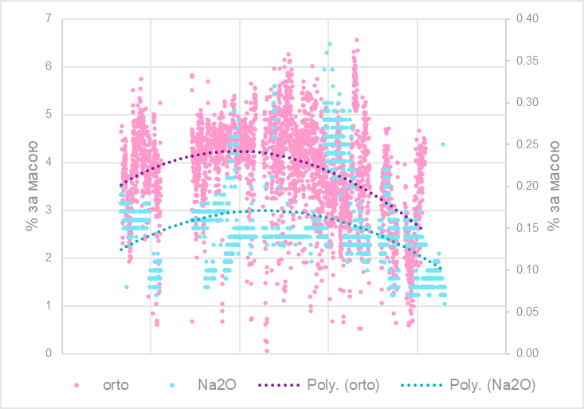
- результуюча крива вмісту Na₂O, % за масою
- результуюча крива вмісту орторомбічної модифікації 3CaOAl₂O₃, % за масою

Рис. 1 – Залежність вмісту оксиду Na2O на кількості орторомбічної модифікації 3CaOAl₂O₃

Так як лужні оксиди у процесі спікання клінкеру не залишаються у вільному стані, а утворюють сполуки з триоксидом сірки у вигляді мінералів арканіту (K₂SO₄), афіталіту (Na₂SO₄⋅3K₂SO₄), та лангбеніту (2CaSO₄⋅K₂SO₄), відповідно з точки зору ведення процесу випалу, та утворення певної поліморфної модифікації трикальцієвого алюмінату, важливо контролювати співвідношення оксиду сульфуру (IV) до вмісту лужних оксидів, за наступною формулою (1):
S/А= (SO₃/80) / ((K₂O/94) + (Na₂O/62) - (Cl₂/71)) (1)
Коли співвідношення S/А нижче ніж 1, тобто насичення не відбувається і оксиди циркулюють у пічній системи, не зв’язуючись в сульфати, вони починають входити в кристалічну структуру кубічного 3CaOAl2O3 викликаючи його поліморфне перетворення в орторомбічну модифікацію. З Рис. 2 видно, що залежність збереженості пластичності бетонної суміші корелюється зі значенням S/А.
Для дослідження даного впливу до бетонної суміші не вводились пластифікуючі добавки, випробування проводилось за однакових умов та рецептури.
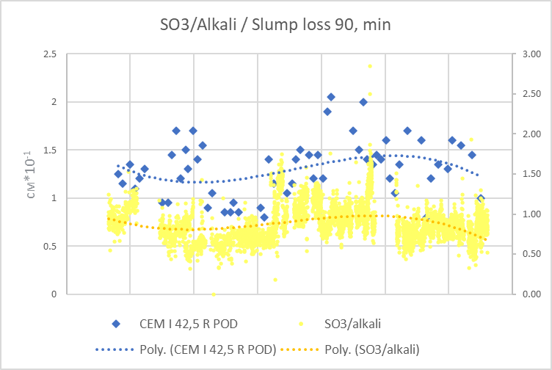
- результуюча крива осадки конуса бетонної суміші після 90 хвилин після змішування, см;
- результуюча крива співвідношення S/A
Рис. 2 – Залежність пластичності бетонної суміші від співвідношення S/A

ВИСНОВКИ
- У роботі проведено аналіз поліморфних модифікацій трикальцієвого алюмінату та виявлено залежність, що кубічна модифікація 3CaOAl2O3 менш активна під час реакції гідратації, ніж орторомбічної, що має позитивний вплив на реологічні властивості цементу в бетоні. Пластичність покращується в 1,5 рази;
- Досліджено і виявлено, що співвідношення вмісту триоксиду сульфуру до оксидів натрію та калію має прямий плив на формування кубічної модифікації 3CaOAl2O3. Оптимальне співвідношення лежить в межах від 1 до 1,2.

